
קרן קימת לישראל,האגף לחינוך ולנוער
המחלקה הפדגוגית
אתר "חלון ירוק"

מבוא
מדריך למורה ולמפעיל

מורים ומדריכים יקרים,
מדי שנה בשנה מצטרפים לקק"ל מאות אלפי מתנדבים – בהם עשרות אלפי תלמידים מכל בתי הספר והמגזרים – ביום הניקיון הבין־לאומי. אירוע ייחודי זה נועד לאחד כוחות ולנקות במהלך יום אחד שטחים רבים ככל האפשר ולהעביר את הפסולת למקומות המיועדים לכך. ביום הניקיון הבין־לאומי אפשר לנקות את סביבת היישוב, את שטחי בית הספר או אזורים המוגדרים שטחים פתוחים. למעשה, עיקר הפעילות עוסקת בהשתתפות פעילה של המתנדבים, בלימוד הנושא והטמעתו למען בניית עתיד נקי וטוב יותר לכולנו.
בעיית הפסולת והצריכה הגבוהה בכל העולם וגם במדינת ישראל מחייבת התייחסות מיוחדת, חינוך והפנמה של ערכי צניעות, שמירה על הטבע והסביבה יחד עם שימוש מושכל במשאבים, מִחזור וטיפול הולם במוצרים ובמצרכים.
אנו תקווה שהפעילות המוצעת כאן תסייע בידכם להעשיר את הדיון בכיתה, בקבוצה או בקבוצות דיון המתקיימות ברשת (אתר כיתתי, אתר בית ספרי, סביבות עבודה כדוגמת גלים/אופק וכד') ואף להעמיק את ההבנה בנושאים שהועלו.

אוכלוסיית היעד: אנו מאמינים כי ההפעלה מיועדת לכלל התלמידים והחניכים בישראל. פעילות זו מומלצת לכל בתי הספר המשתתפים בימי ניקיון, כחומר מקדים לפעילות או כחומר לימוד לאחריה.

נוסף על כך, אפשר ללמד את הנושא גם לקראת חג הפסח – תקופה המאופיינת גם היא בפעילות ניקיון וביציאה ליערות שברחבי הארץ.

משך הפעילות: שיעור עד שניים. תוכלו להפעיל בשיעורי בית ולהמשיך בשיעורי חברה ומחנך/ת.

אתר קק"ל www.kkl.org.il | חלון ירוק לצעירים www.greenwin.kkl.org.il
צרו קשר greenwin@kkl.org.il

קרן קימת לישראל,האגף לחינוך ולנוער
המחלקה הפדגוגית
אתר "חלון ירוק"

מבנה הפעילות: הפעילות כוללת מגוון רחב של הפעלות חווייתיות קצרות, מעשירות, יצירתיות ולימודיות. תוכלו להפעיל חלק מההצעות או את כולן, אך חשוב לשים לב כי ההפעלה בנויה כנדבך על נדבך – היכרות עם הנושא, יסודות להבנת הנושא, פסולת בחשבון האישי, נקיטת עמדה ושיווק הנושא לאחרים, הצהרה אישית וכמה הצעות למשימת סיום.

כיצד להיערך להפעלה:
- מומלץ שהמפעיל / המורה ייחשף לפעילויות המרכיבות את היחידה ויכיר את הסוגיות המועלות במסגרתן לפני תחילת הפעילות עם התלמידים.
- כל מורה יבחר מתוך שלל הפעילויות את אלו המתאימות לתלמידיו. קיימת אפשרות לחלק את הכיתה לקבוצות הטרוגניות ולבקש מכל קבוצה לעסוק בקטע אחר ולשתף בסיום העבודה את התוצרים והתוצאות.
- המשימות נכתבו בקובצי וורד כדי שהתלמידים יוכלו להורידם ולשמור אותם בתיקייה האישית שלהם. בסיום המשימה יכולים התלמידים לשלוח את התוצרים לתיבת הדוא"ל של המורה ו/או להעלותם לדיון באחד הפורומים הבית־ספריים/כיתתיים.

נוסף על כך,
אתם מוזמנים לשלוח לנו את חוות דעתכם על הפעילות, תגובות של התלמידים וכמובן – הצעות לשיפור.
נשמח לעמוד לרשותכם בכל עניין ודבר בכתובת הדואר האלקטרוני של חלון ירוק greenwin@kkl.org.il
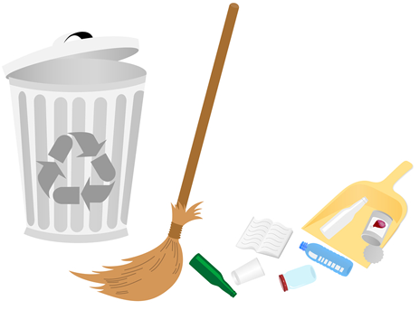
אנו מאחלים לכם שימוש פורה ומהנה בהפעלה,
קרן קימת לישראל, האגף לחינוך ולנוער, מחלקת פדגוגיה.

אתר קק"ל www.kkl.org.il | חלון ירוק לצעירים www.greenwin.kkl.org.il
צרו קשר greenwin@kkl.org.il

